支付宝开放平台

<https://open.alipay.com/>

平台入驻链接

<https://opendocs.alipay.com/common/02asmu>

介绍了入驻规则包括商家签入所需信息材料

接入分账文档

<https://opendocs.alipay.com/open/20190308105425129272/intro>

所需信息

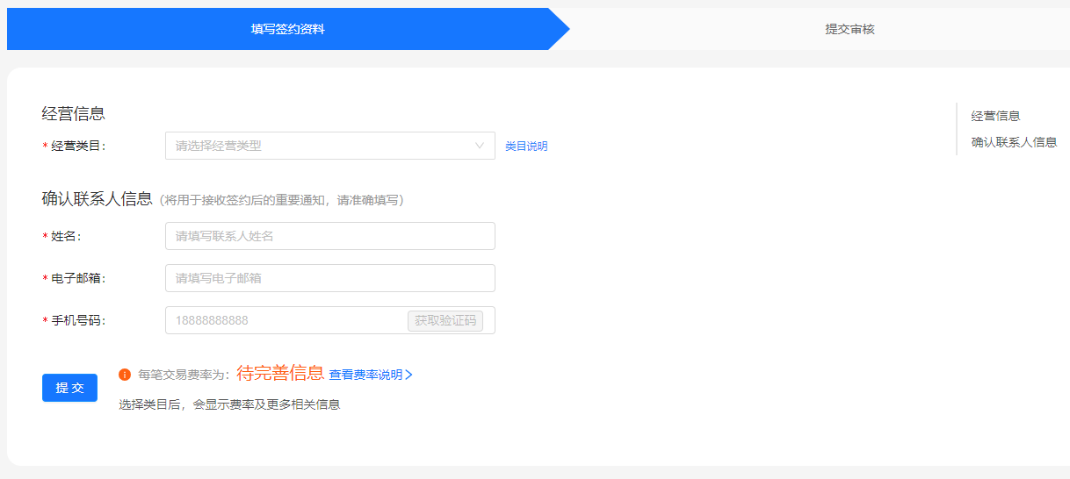

类目说明

<https://cshall.alipay.com/enterprise/knowledgeDetail.htm?knowledgeId=201602687831>

所需材料都在链接里

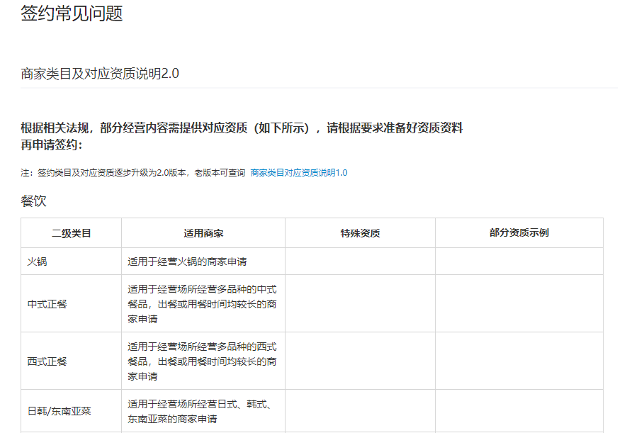

微信支付开放平台

<https://pay.weixin.qq.com/index.php/core/home/login?return_url=%2F>

注：必须用微信商户登录

微信支付问题帮助文档

<https://kf.qq.com/product/wechatpaymentmerchant.html>

注:包括各个主体类型入驻所需材料使用场景等

微信分账功能简介

<https://pay.weixin.qq.com/wiki/doc/apiv3_partner/open/pay/chapter4_1_1.shtml>

关于支付问题欢迎大家补充